|  |  |
| --- | --- |
|  | **Министерство науки и высшего образования Российской Федерации**  **Федеральное государственное бюджетное образовательное учреждение**  **высшего образования**  **«Московский государственный технический университет**  **имени Н.Э. Баумана**  **(национальный исследовательский университет)»**  **(МГТУ им. Н.Э. Баумана)** |

ФАКУЛЬТЕТ Информатики и систем управления

КАФЕДРА Теоретической информатики и компьютерных технологий

**ОТЧЕТ ПО ЛАБОРАТОРНОЙ РАБОТЕ №4**

Преобразование модели семантических объектов в реляционную модель

Студент: Яровикова А. С.

Группа: ИУ9-51Б

Преподаватель: Вишняков И. Э.

*.*

*2022 г.*

Оглавление

1. Постановка задачи 3

2. Практическая реализация 4

2.1 Предметная область 4

2.2 Реляционная модель 5

2.3 Сопоставление результатов проектирования с использованием модели «сущность-связь» и модели семантических объектов 7

# Постановка задачи

Цель данной лабораторной работы — преобразование модели семантических объектов в реляционную модель. В соответствии с целью поставлены следующие задачи:

1. Преобразовать модель семантических объектов, созданную в лабораторной работе №2, в реляционную модель согласно процедуре преобразования;
2. Сопоставить результаты проектирования с использованием модели «сущность-связь» и модели семантических объектов (лабораторные работы №№3,4);
3. Обосновать различия результатов, выявить и исправить ошибки проектирования.

# 2. Практическая реализация

## 2.1 Предметная область

Поставлена задача разработать базу данных для хранения и использования информации для сервиса по заказу книг из интернет-магазинов.

При реализации проекта требуется обеспечить следующие возможности базы данных:

1. Хранение и поиск информации о книжных интернет-магазинах;
2. Хранение и поиск информации о покупателях (клиентов сервиса);
3. Хранение данных о заказах на сервисе;
4. Хранение данных о доступных книгах;
5. Хранение данных об авторах книг.

Предполагаемый сервис предоставляет пользователям возможность оформлять онлайн заказы в разных магазинах книг. У каждого магазина есть адрес сайта и контактные данные.

Каждый пользователь-покупатель при регистрации на сервисе заполняет данные о себе: полные имя, фамилия, отчество, город проживания, контактные данные (номер телефона и электронную почту). Клиенту сервиса соответствует его идентификационный номер, совпадающий с его номером телефона.

При оформлении заказа создается электронный чек, включающий в себя тип оплаты, дату оформления заказа, предполагаемую дату доставки, количество книг каждого наименования и общую стоимость заказа. Сервис имеет сквозную нумерацию оформленных заказов. Каждому заказу соответствует его идентификационный номер.

На рассматриваемом сервисе хранятся данные о каждой присутствующей в базе книге: её уникальный идентификационный номер издания (ISBN), название, жанр, издательство, год издания, цена за единицу товара и её авторы.

Сервис также хранит информацию об авторах, чьи книги доступны для заказа: ФИО, даты рождения и смерти, страна рождения.

Разрабатываемая база данных должна давать возможность осуществлять следующие действия:

1. Ведение сведений о магазинах, покупателях, заказах, книгах и авторах;
2. Ведение сведений об оформленных заказах;
3. Учет покупателей, получивших заказ;
4. Получение контактных данных интернет-магазина по его названию;
5. Поиск покупателя по его идентификационному номеру;
6. Получение данных о заказе по его идентификационному номеру;
7. Получение списка заказов, оформленных в определенный день;
8. Получение времени, затраченного на доставку заказа покупателю в его город проживания;
9. Поиск и получение информации о цене книги по ее названию;
10. Получение списка авторов определенной книги;
11. Получение списка книг определенного автора.

## 2.2 Реляционная модель

Для проектирования реляционной модели использовалась модель семантических объектов, созданная в лабораторной работе №2. Она представлена на рисунке 1.

Модель семантических объектов преобразована в реляционную модель согласно процедуре преобразования. Полученная модель представлена на рисунке 2.

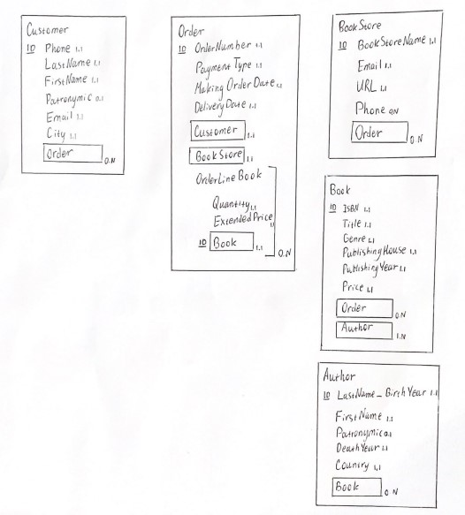

Рисунок 1 – Модель семантических объектов

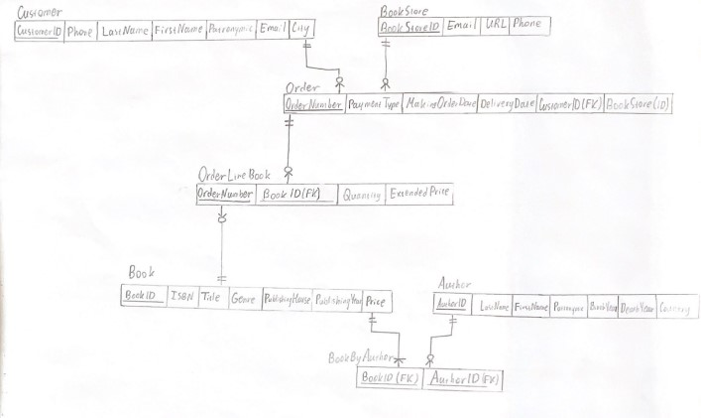

Рисунок 2 – Реляционная модель

## 2.3 Сопоставление результатов проектирования с использованием модели «сущность-связь» и модели семантических объектов

На рисунке 3 представлена реляционная модель, полученная из модели «сущность-связь» в лабораторной работе №3. Заметим, что модели, полученные в ходе выполнения лабораторных работ №3 и №4 практически идентичны. Отличными являются атрибуты отношения OrderLineBook. Различие обосновано следующим образом:

1. В реляционной модели, представленной на рисунке 3, в объекте OrderLineBook присутствует первичный ключ LineNumber, поскольку атрибут LineNumber являлся идентификатором сущности OrderLineBook в модели «сущность-связь».
2. В модели семантических объектов отсутствует атрибут LineNumber, поскольку OrderLineBook – групповой атрибут составного объекта Order.
3. Согласно процедуре преобразования модели «сущность-связь» в реляционную модель, идентификатор BookID объекта Book становится внешним ключом и в объекте OrderLineBook.
4. Согласно процедуре преобразования, идентификатор BookID объектного атрибута Book гибридного объекта Order в модели семантических объектов становится внешним ключом и идентификатором в объекте OrderLineBook в реляционной модели.

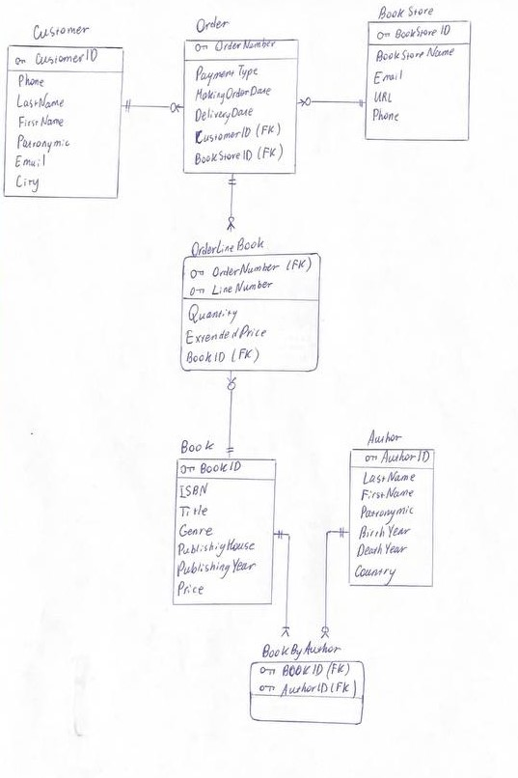

Рисунок 3 – Реляционная модель в лабораторной работе №3